**RSGR organise un séjour GR & sports du dimanche 6 au 11 ou 12 juillet 2025* en NORMANDIE afin de reprendre la saison compétitive du bon pied !**

****(Date de fin de stage au choix des familles : vendredi soir ou samedi midi)**

**En raison des dates, il sera possible pour les majeures ou étudiantes de s’absenter pour les formalités liées aux examens ou inscriptions dans le supérieur.**

***Au menu :***

***Perfectionnement***

***Et Composition***

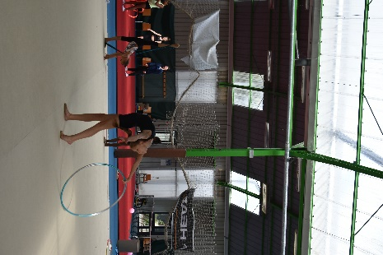 ***NOUVEAUTE 2025 :***

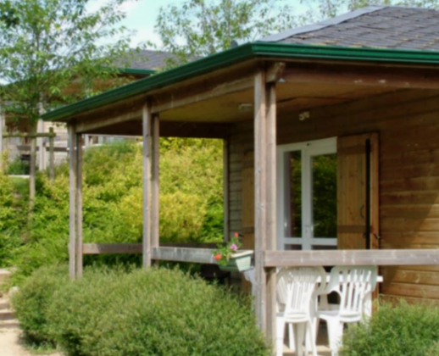 **Des petits chalets**

**Tout mignon !!**

***Point fort du stage :***

Renforcement de la cohésion

**Intra** et **Inter** clubs entre

Gymnastes de différents âges

Et niveaux

**Pour bien commencer la saison 2026, le chef vous propose au menu du stage :**

* **Un peu** de Préparation Physique Générale (bah oui il en faut quand même un peu !)
* **Pas mal** de travail corporel spécifique GR pour avoir le temps de découvrir et maitriser de nouvelles difficultés corporelles et à l’engin en lien avec les besoins de la saison à venir
* **BEAUCOUP** de **composition d’enchainements individuels**, pour être au taquet dès septembre !

***MAIS PAS QUE !!***

* 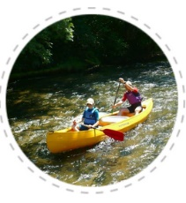Des activités sportives à choisir
  + Paddle, voile, teleski-nautique
  + Jeux gonflables
  + Footing, course d’orientation
  + VTT
  + Escalade
* Et de la relaxation et des massages, mais seulement de temps en temps… 😊

**Hébergement :**

L’hébergement en pension complète est organisé par Evasion Sportive et Culturelle pour l’animation des Loisirs Gymniques (ESCAL), centre agréé par la FFG, **et situé sur au camping de Léry-Poses, situé à 4 min à pied du gymnase**. Les gymnastes logeront dans des chalets de 4 personnes. Les animatrices logeront également dans ces chalets à proximité de ceux des gymnastes qui seront en autonomie.

<https://www.camps-gym-normandie.fr/>

[Descriptif des chalets](https://thelisresa.webcamp.fr/?camping=leryposes&PHPSESSID=65njt4er9e6hk6tb0uk2buhgg4)

**Public concerné :**

34 gymnastes au maximum pourront s’inscrire.

Pour le moment les clubs de Chevreuse et Carrières-Sous-Poissy ne savent pas si elles seront de la partie.

Les **conditions obligatoires** à présenter par les gymnastes pour l’inscription sont les suivantes :

* Année de naissance 2014 et avant (les gymnastes majeures sont bien évidemment les bienvenues).
* Faire partie d’un groupe compétition (Priorité aux gymnastes individuels de tout niveau – REG / FED / NAT + aux gymnastes inscrites en ensemble FED A/B/C, dans ce cas voir avec la responsable technique de chaque club) ;
* Titulaires de la licence FFG ;
* Titulaire du test de capacité nautique ou du brevet de natation (aptitude à s’immerger et à nager au moins 25m). Pour les + de 16ans qui n’en ont pas, une dispense des activités nautiques pourra être envisagée.

Nous tenons à souligner que le stage est extrêmement sportif, et que les élèves devront être capables de réaliser l’ensemble des activités sportives prévues au planning (2 à 3 séances de sport **quotidiennes**).

**Encadrement :**

|  |  |  |
| --- | --- | --- |
| *Adissa TRAORE* | BAFA  Moniteur GR FFG | Directrice du séjour Entraîneur GR Encadrement/animation |
| *Gaelle SOUPRAYEN* | BE GR | Entraineur GR Encadrement/animation |

**Responsabilité :**

**L**es licenciées bénéficient de l’assurance en responsabilité civile de la Fédération Française de Gymnastique, s’exerçant à l’occasion des entrainements organisés et/ou contrôlés par les clubs et associations, y compris à l’occasion de stage de préparation physique, ainsi que d’une responsabilité civile individuelle. En aucun cas les mineures ne seront autorisées à sortir seule du centre. Les objets de valeur seront déconseillés. L’argent de poche sera conservé par les encadrantes si besoin.

**Transport :**

Les camps sont situés à Poses, en Normandie.

Ils se trouvent à 30 min de Rouen et 1h30 de Rambouillet en voiture.

Nous vous proposons, pour éviter des frais supplémentaires, de privilégier le covoiturage entre les stagiaires, et de nous retrouver directement sur le site du stage.

**Coût total prévisionnel :**

**540 € maximum (le devis est en cours de réalisation)**

Paiements échelonnés possible sachant que la totalité devra être payée avant le stage.

Le coût global du stage comprend :

* L’hébergement en chalet de 4 ;
* La pension complète (gouter compris) ;
* Les 2 activités sportives hors GR sur place (participation et encadrement par un moniteur diplômé) ;
* L’encadrement des gymnastes par des animateurs le soir ;
* L’accès aux installations sportives du centre (3 praticables GR !!!).

Une fois le séjour confirmé, les frais engagés par le club ne donneront lieu à aucun remboursement (acomptes, activités). Les familles désirant annuler le séjour devront payer le montant des indemnités fixées par le centre d’accueil sauf si une gymnaste sur liste d’attente accepte de la remplacer.

**Paiement :**

* + - Un acompte de 100€ pour valider l’inscription
    - Le paiement de la totalité du séjour en une OU deux mensualités par chèque ou ou CB

**Inscription :**

**Formulaire de d’inscription disponible sur le site internet RSGR,**

**à remplir entre le**

**jusqu’au 15 mars 2025**

<https://www.gr-rambouillet.fr/evenements/2025/07/06/stage-colo-gr-juillet-2025-2185789>

*Les dossiers d’inscription seront classés par ordre de paiement sur le site RSGR.*

**Réunion d’information**:

Une réunion sera organisée en présentiel ou distanciel au cours du printemps afin de présenter plus en détails le planning du séjour, le tarif définitif et de répondre à toutes vos questions. En attendant les éventuelles questions pourront être envoyées à l’adresse [adissa.traore@gmail.com](mailto:colo.rsgr@gr-rambouillet.fr).